Text Mode
2. Flowchart
การทำงานของโปรแกรมตามโจทย์ สามารถอธิบายขั้นตอนและตรรกะในแต่ละส่วนได้ดังนี้
1. การออกแบบคลาส Student
- การกำหนดแอตทริบิวต์ (Constructor): มีการสร้างคลาสชื่อ Student โดยภายในฟังก์ชัน __init__ มีการรับพารามิเตอร์เพื่อกำหนดค่าให้กับตัวแปรประจำตัวของนักเรียน ได้แก่ รหัสนักศึกษา (student_id), ชื่อ (name), หลักสูตรหรือวิชาเรียน (course) และอายุ (age)
- เมธอดแสดงผล (show): ภายในคลาสมีเมธอดชื่อ show() สำหรับดึงข้อมูลแอตทริบิวต์ของนักเรียนคนนั้นๆ ออกมาพิมพ์เป็นข้อความสรุปรายละเอียดอย่างครบถ้วน ไม่ว่าจะเป็นรหัส ชื่อ อายุ และวิชาที่ลงทะเบียน
2. การสร้างฟังก์ชันค้นหานักเรียนที่มีอายุน้อยที่สุด (show_youngest)
- ฟังก์ชันนี้ทำหน้าที่รับอาร์กิวเมนต์เป็นอาเรย์ของอ็อบเจกต์ Student เข้ามาตรวจสอบ
- การป้องกันข้อผิดพลาด: เริ่มต้นด้วยการเช็กว่ามีข้อมูลในลิสต์หรือไม่ หากไม่มีข้อมูลจะแจ้งเตือนและสิ้นสุดการทำงานทันที
- ตรรกะการเปรียบเทียบ: กำหนดให้นักเรียนคนแรกในลิสต์เป็นตัวแทนที่มีอายุน้อยที่สุดตั้งต้นไว้ก่อน จากนั้นใช้การวนลูปตรวจสอบนักเรียนทีละคนในลิสต์ โดยนำค่า age ของแต่ละคนมาเปรียบเทียบ หากพบใครที่มีอายุน้อยกว่าตัวแทนปัจจุบัน ก็จะอัปเดตให้อ็อบเจกต์คนนั้นกลายเป็นผู้ที่มีอายุน้อยที่สุดแทน
- การแสดงผล: เมื่อวนลูปครบทุกคนแล้ว จะเรียกใช้เมธอด show() ของอ็อบเจกต์นักเรียนที่อายุน้อยที่สุดคนนั้น เพื่อแสดงผลข้อมูลตามที่โจทย์กำหนด
3. กระบวนการอ่านไฟล์และการทำงานหลัก (main)
- การอ่านข้อมูลจากไฟล์: มีการเปิดไฟล์ข้อความ (data.txt) ภายใต้บล็อกดักจับข้อผิดพลาด (Try-Except) เพื่อป้องกันกรณีไม่พบไฟล์

- การแยกข้อมูลและสร้างอ็อบเจกต์: โปรแกรมจะวนอ่านทีละบรรทัด พร้อมทำการตัดช่องว่าง/การขึ้นบรรทัดใหม่ และแยกข้อความด้วยเครื่องหมายจุลภาค ทำให้ได้ข้อมูล 4 ส่วน (รหัส, ชื่อ, วิชา, อายุ) จากนั้นนำข้อมูลทั้ง 4 ตัวไปสร้างเป็นอ็อบเจกต์ Student และนำไปเก็บสะสมไว้ในลิสต์หลัก
- การส่งต่อข้อมูล: เมื่ออ่านข้อมูลจากไฟล์จนครบและได้อาเรย์ของอ็อบเจกต์ Student สมบูรณ์แล้ว โปรแกรมจะส่งลิสต์ดังกล่าวไปยังฟังก์ชัน show_youngest เพื่อทำการค้นหาและพิมพ์ข้อมูลของนักเรียนที่อายุน้อยที่สุดออกมาแสดงบนหน้าจอ
Flowchart
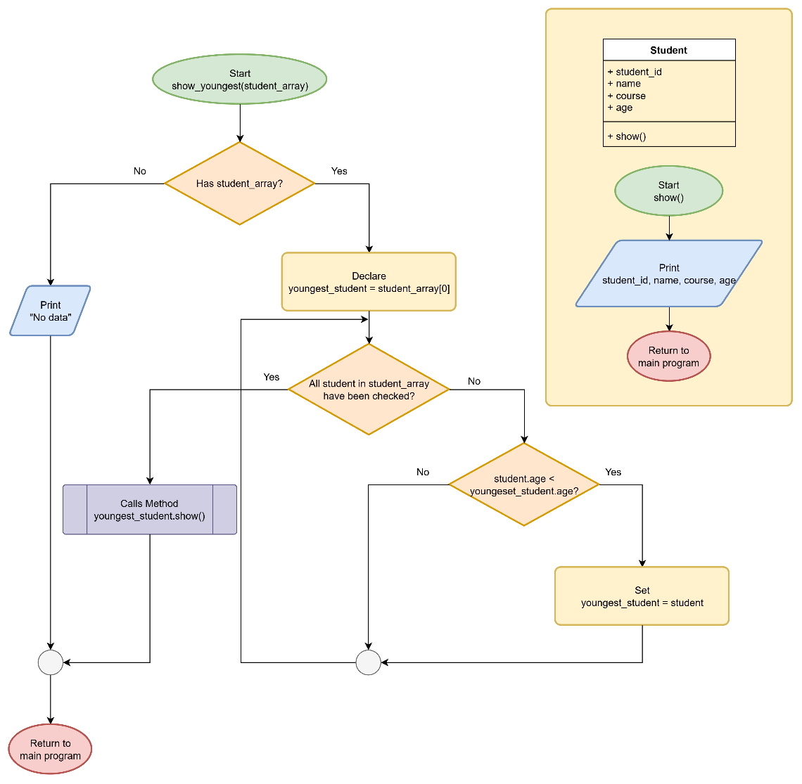
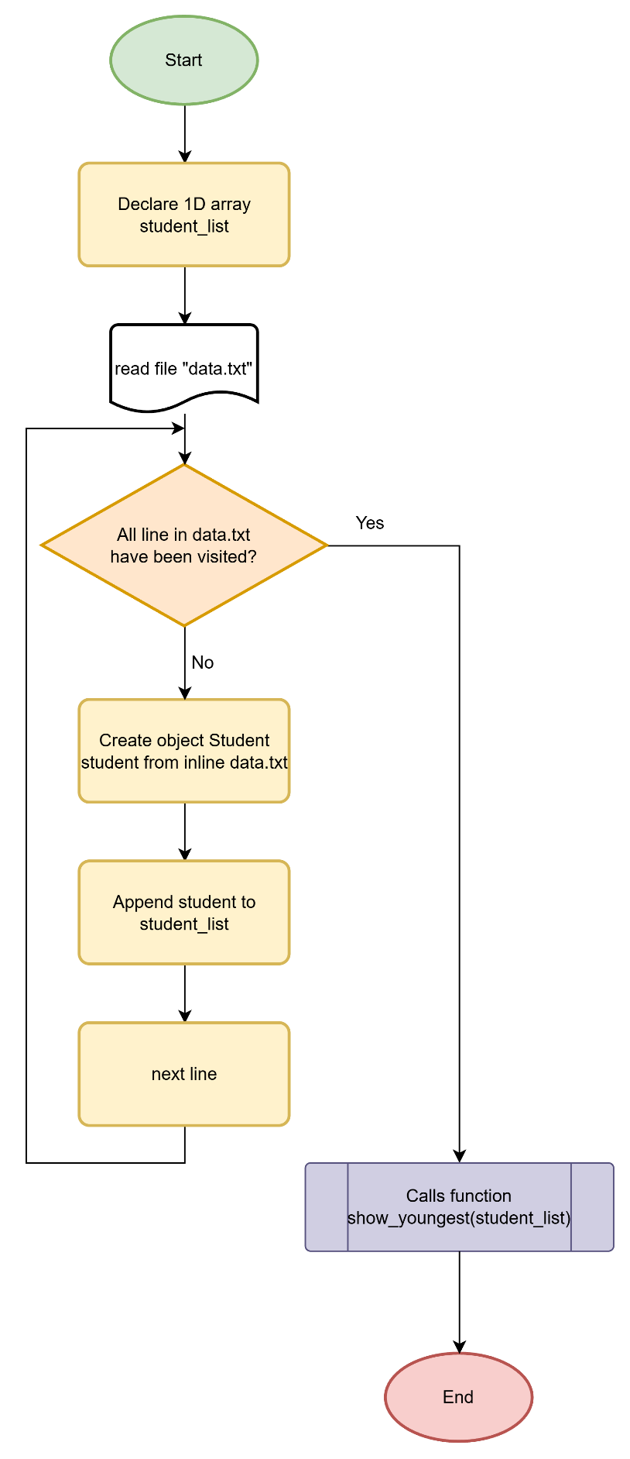

Program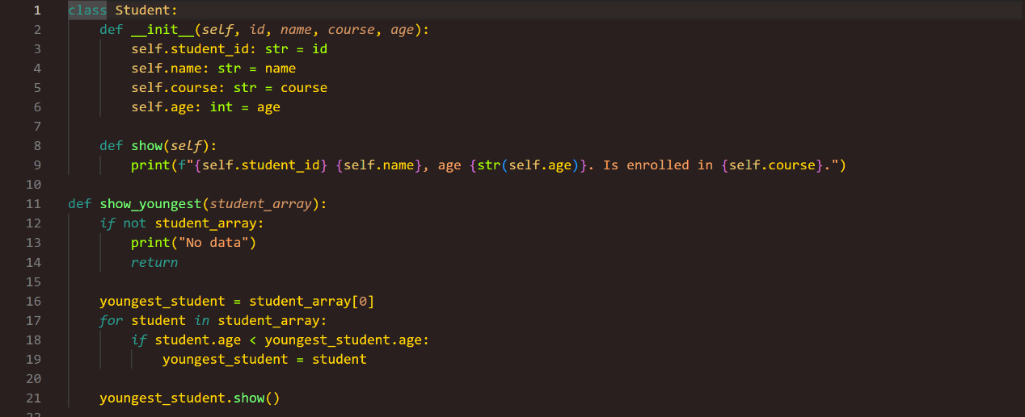
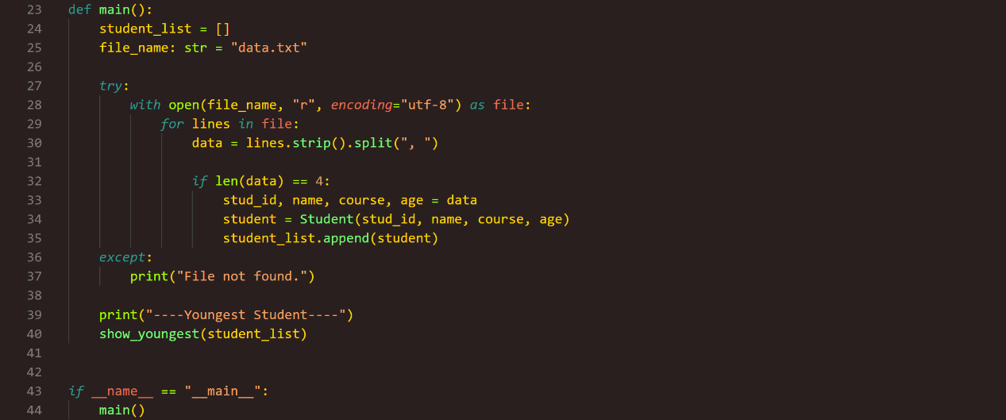
data.txt
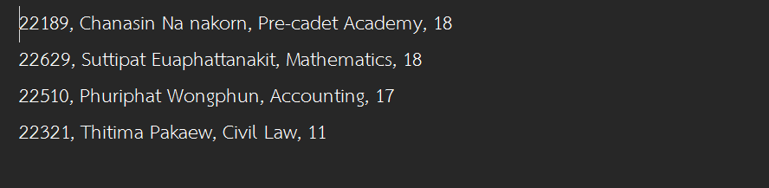
output
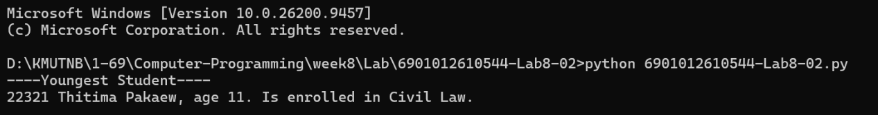
3. การทำงานของโปรแกรมในข้อนี้ ใช้หลักการเดียวกันกับข้อที่ผ่านมาแต่ ในส่วนของการเปรียบเทียบค่าจะใช้การตรวจสอบ
$product.price*product.quantity>highest_value.price*highest_value.quantity$
Flowchart
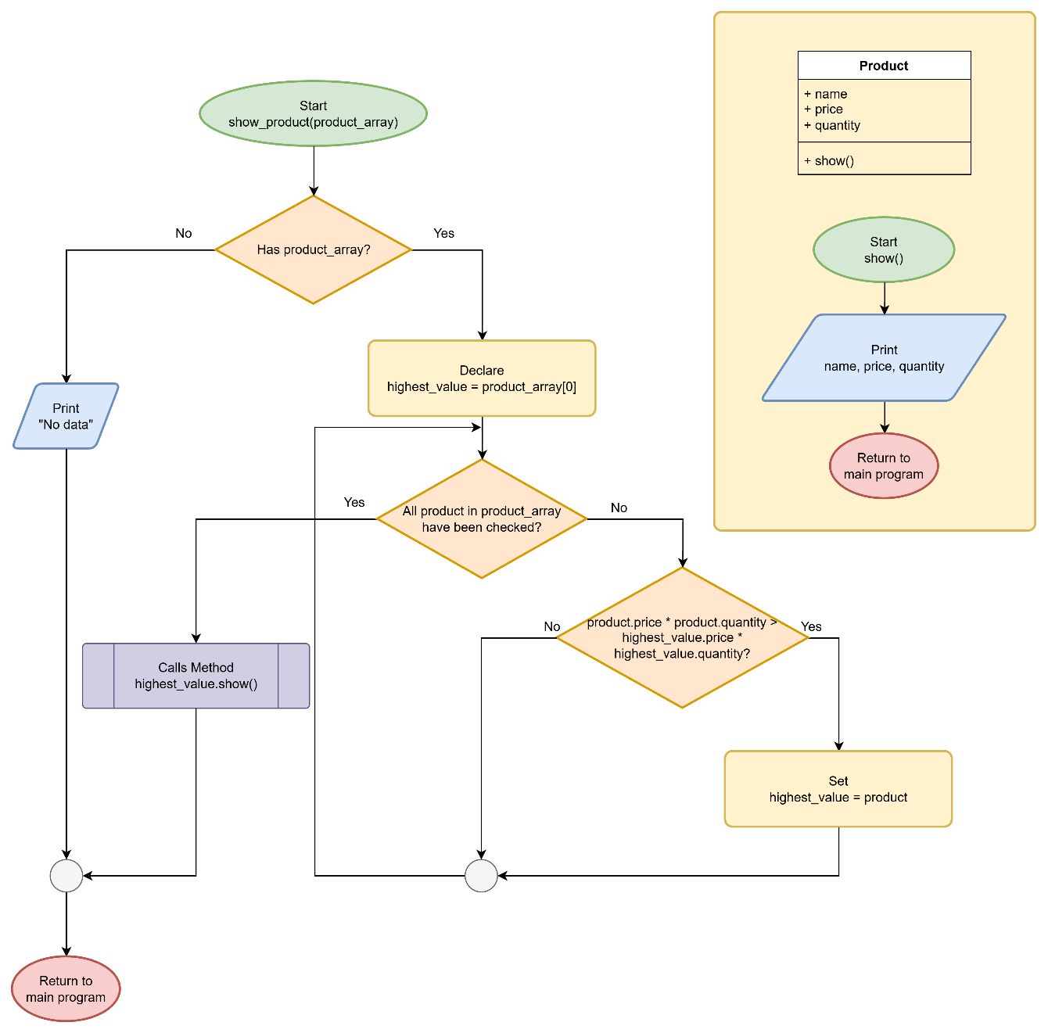

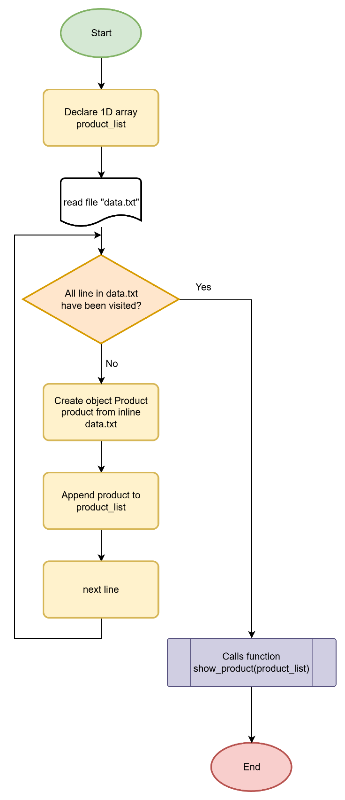

Program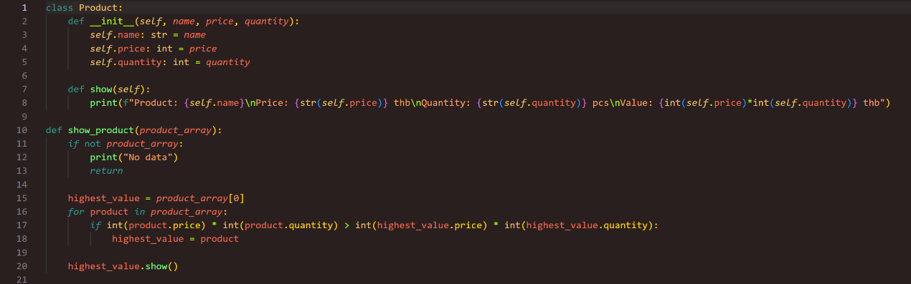
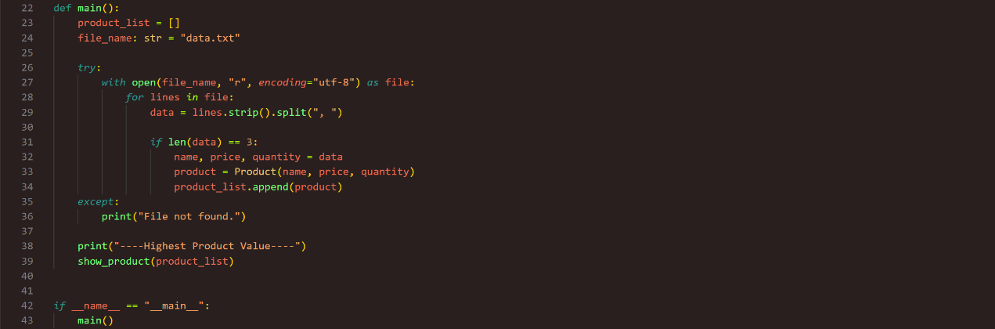
data.txt
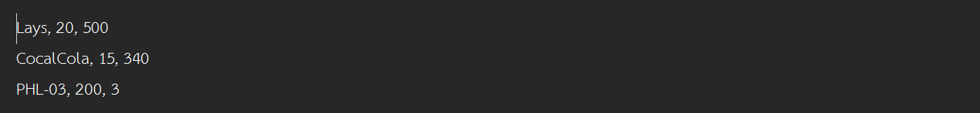
output
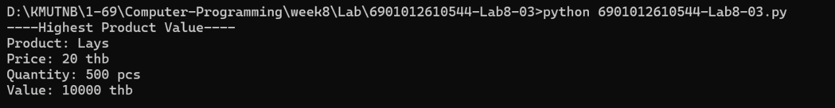

4. จากปฏิบัติการครั้งที่ 6 สามารถปรับเปลี่ยนโค้ดโดยใช้ Class ได้ดังนี้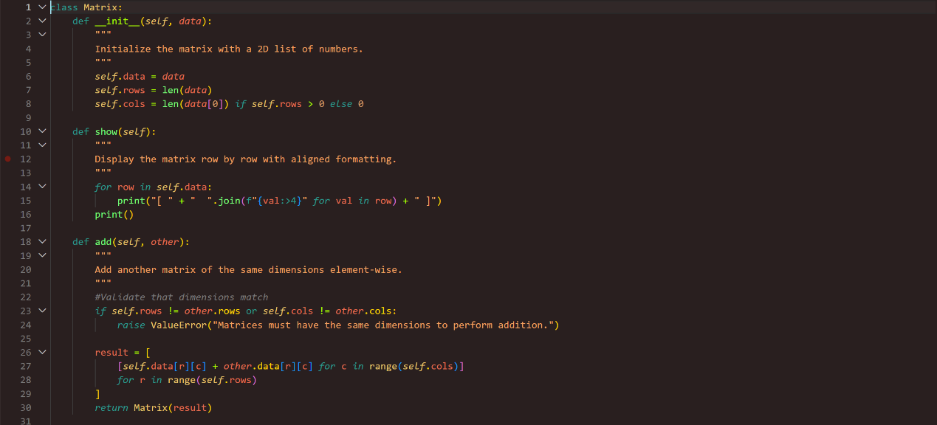
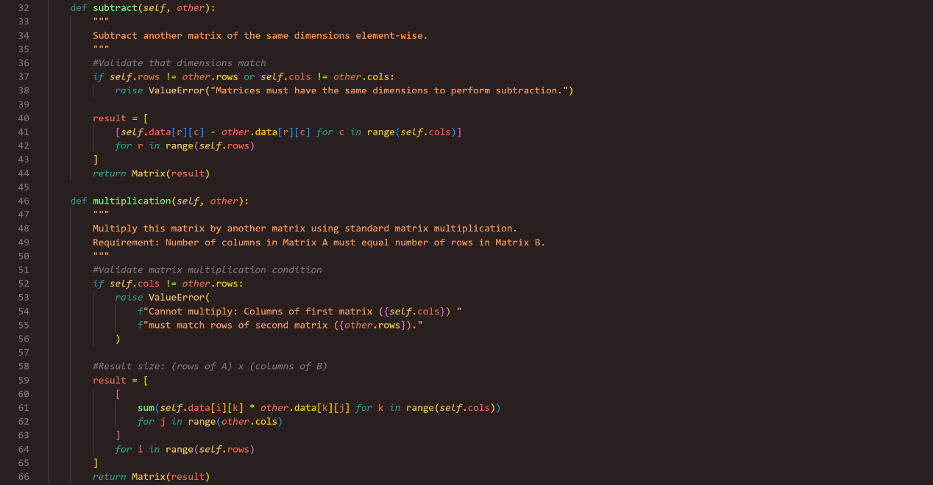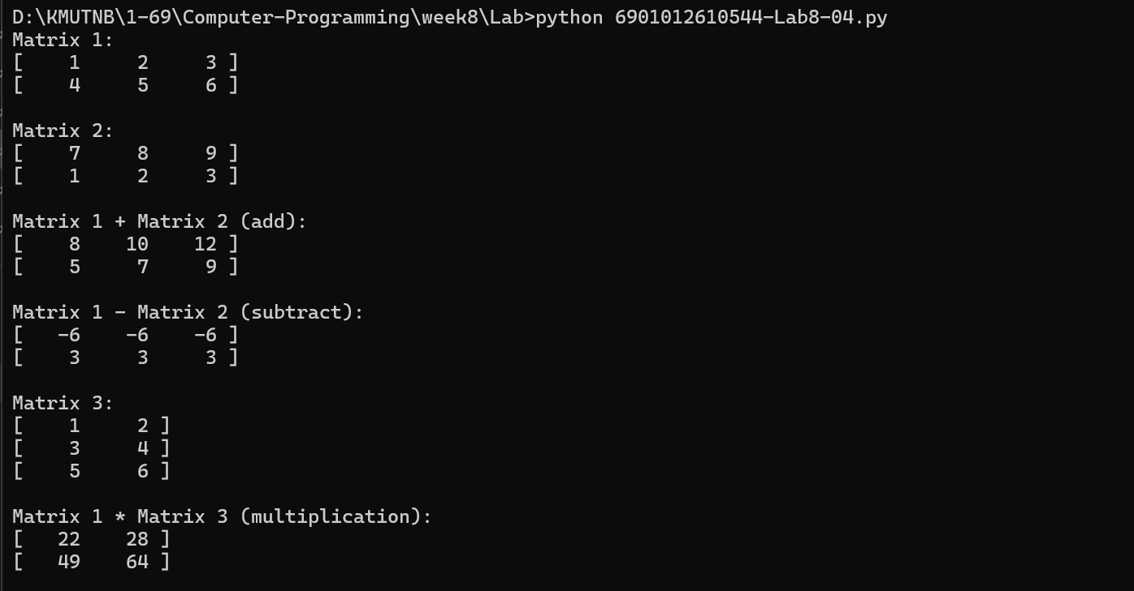
5.การทำงานของโปรแกรมในข้อนี้ สามารถอธิบายขั้นตอนและตรรกะในแต่ละส่วนได้ดังนี้ครับ
1. การกำหนดค่านามสกุลไฟล์รูปภาพ (Configuration)
- มีการนำเข้าโมดูลสำหรับจัดการระบบไฟล์และโฟลเดอร์ของระบบปฏิบัติการ
- กำหนดตัวแปรคงที่แบบ Tuple เพื่อรวบรวมนามสกุลไฟล์ของรูปภาพที่โปรแกรมยอมรับและต้องการกรองข้อมูล ได้แก่ นามสกุลไฟล์รูปภาพมาตรฐาน เช่น ไฟล์ภาพประเภท JPEG, PNG และ GIF
2. ฟังก์ชันแสดงรายการและขนาดของไฟล์ทั้งหมด (list_all_files)
- ฟังก์ชันนี้รับที่อยู่ของโฟลเดอร์ (Directory Path) เข้ามาประมวลผล
- การวนลูปตรวจสอบ: ทำการอ่านรายชื่อไฟล์และโฟลเดอร์ย่อยทั้งหมดที่อยู่ในโฟลเดอร์เป้าหมาย จากนั้นนำชื่อไฟล์มาเชื่อมต่อเข้ากับที่อยู่โฟลเดอร์เดิมเพื่อให้ได้เส้นทางไฟล์แบบเต็ม (Full Path) แล้วตรวจสอบว่ารายการนั้นเป็นไฟล์จริง ๆ หรือไม่
- การคำนวณและแสดงผล: หากเป็นไฟล์ โปรแกรมจะดึงขนาดของไฟล์นั้นมาบวกสะสมไว้ในตัวแปรขนาดรวม พร้อมนับจำนวนไฟล์เพิ่มขึ้นทีละหนึ่ง จากนั้นพิมพ์ชื่อไฟล์พร้อมขนาดของแต่ละไฟล์ออกมา และสรุปผลรวมจำนวนไฟล์ทั้งหมดรวมถึงขนาดรวมทั้งหมดในหน่วยไบต์และเมกะไบต์ในตอนท้าย
3. ฟังก์ชันกรองและแสดงเฉพาะไฟล์รูปภาพ (list_image_files)
- ฟังก์ชันนี้มีหน้าที่ตรวจสอบโฟลเดอร์เดียวกันซ้ำอีกครั้ง แต่เพิ่มเงื่อนไขการคัดกรองเฉพาะไฟล์รูปภาพตามที่โจทย์กำหนด
- การตรวจสอบเงื่อนไข: นอกเหนือจากการตรวจสอบว่าเป็นไฟล์แล้ว ยังมีการตรวจสอบส่วนท้ายของชื่อไฟล์โดยปรับให้เป็นตัวพิมพ์เล็กก่อน เพื่อดูว่าลงท้ายด้วยนามสกุลรูปภาพที่กำหนดไว้หรือไม่
- การคำนวณและแสดงผล: หากเป็นไฟล์รูปภาพ โปรแกรมจะดึงขนาดไฟล์มาสะสมในตัวแปรผลรวมขนาดรูปภาพ และนับจำนวนไฟล์รูปภาพ พร้อมทั้งแสดงชื่อไฟล์และขนาดของแต่ละภาพ จากนั้นสรุปจำนวนรูปภาพทั้งหมดและขนาดไฟล์รูปภาพรวมทั้งหมดออกมาแสดงผล

4. การควบคุมการทำงานหลัก (main)
- การรับข้อมูลและตรวจสอบ: โปรแกรมเริ่มต้นด้วยการรับข้อความที่อยู่ของโฟลเดอร์จากผู้ใช้งาน พร้อมตัดช่องว่างหน้าหลังทิ้ง และมีกระบวนการตรวจสอบความถูกต้องว่าเส้นทางดังกล่าวเป็นโฟลเดอร์ที่มีอยู่จริงหรือไม่ หากไม่ใช่จะแจ้งข้อผิดพลาดและยกเลิกการทำงานทันที
- การเรียกใช้งาน: หากเส้นทางโฟลเดอร์ถูกต้อง โปรแกรมจะเรียกใช้ฟังก์ชันแสดงรายการไฟล์ทั้งหมดก่อน จากนั้นจึงตามด้วยฟังก์ชันที่กรองเฉพาะไฟล์รูปภาพ ทำให้ได้ผลลัพธ์ทั้งสองส่วนตามความต้องการของโจทย์
Flowchart
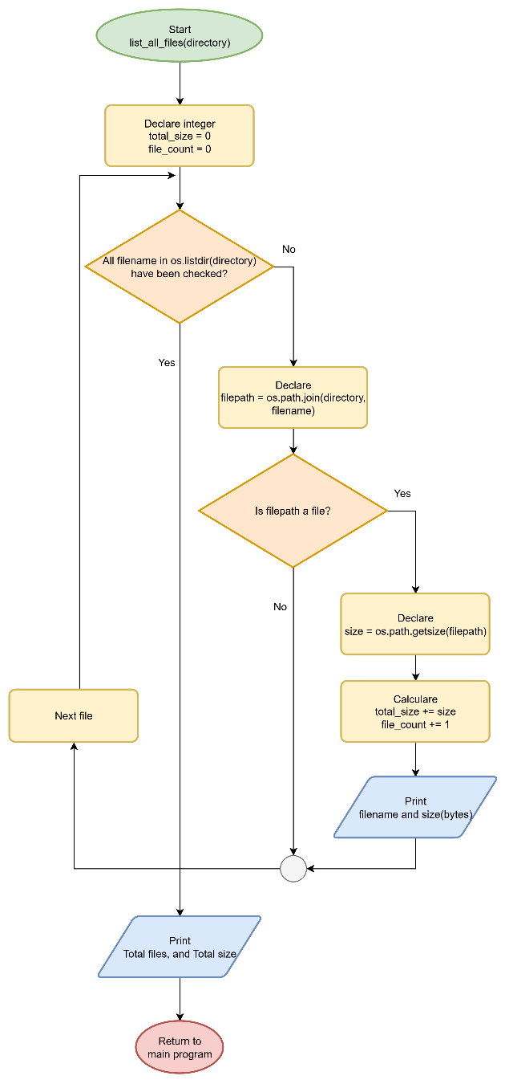
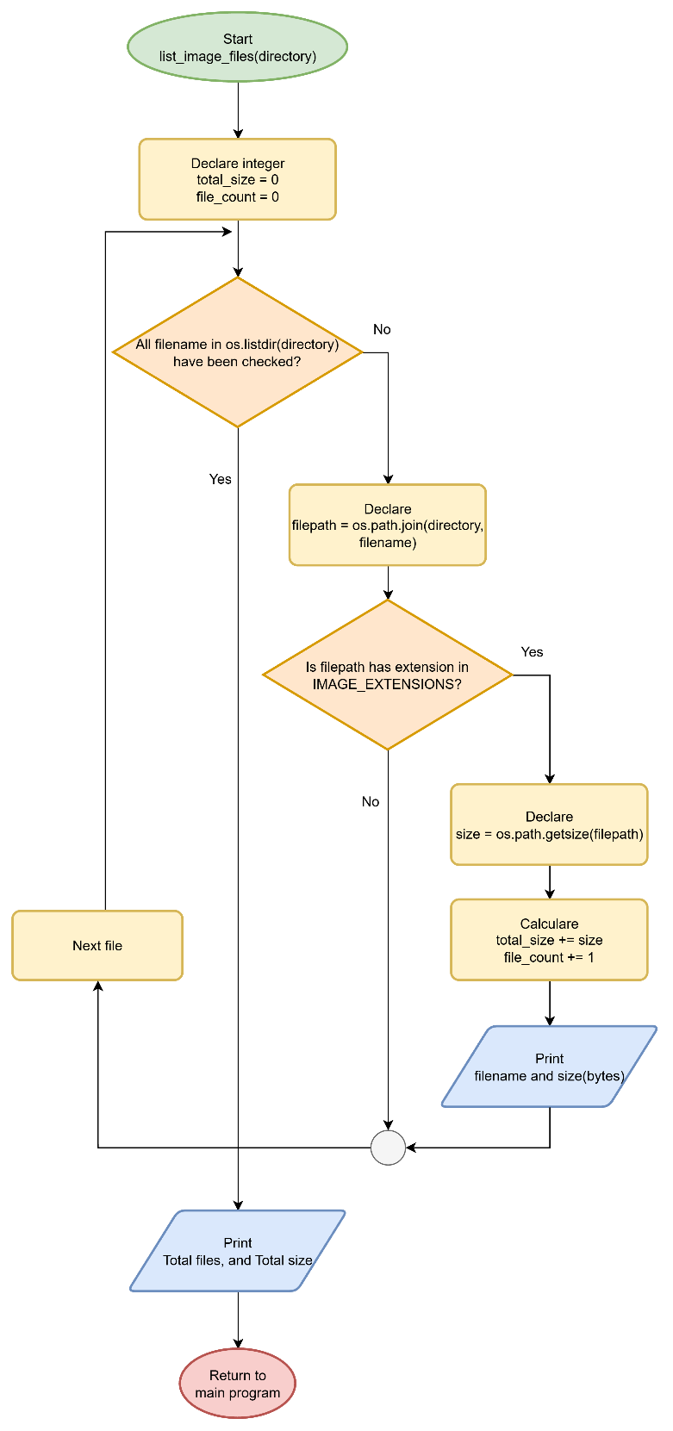
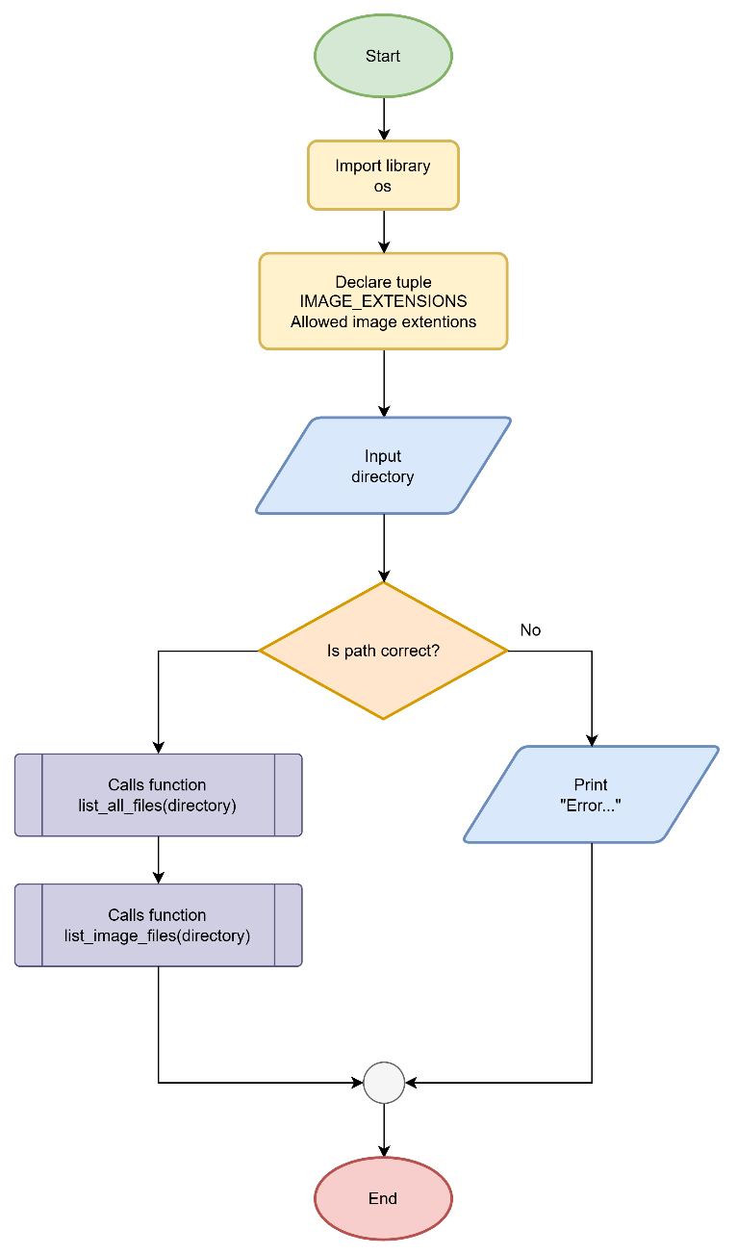

Program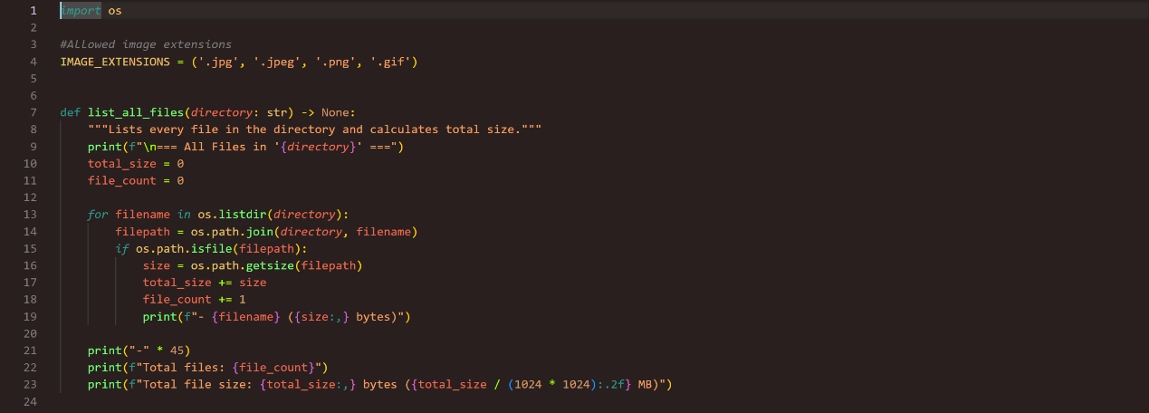
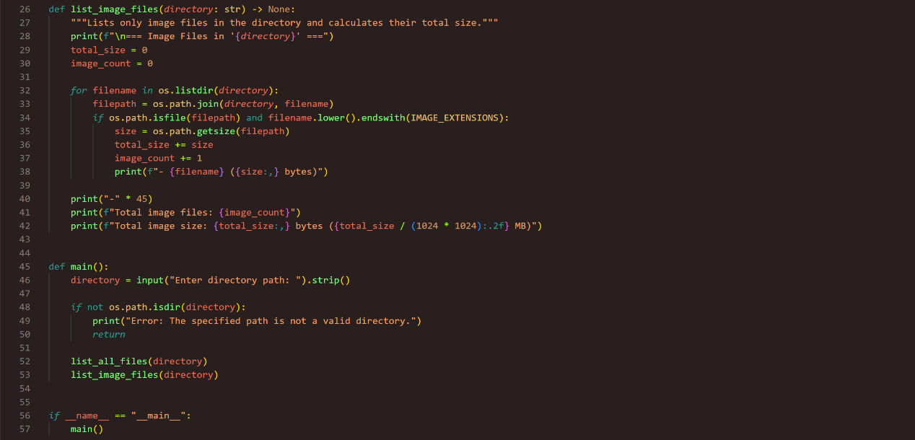
ตัวอย่างไฟล์ที่ใช้
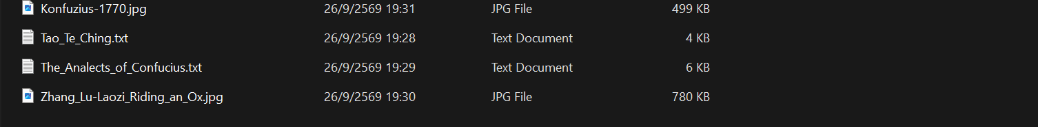
Output
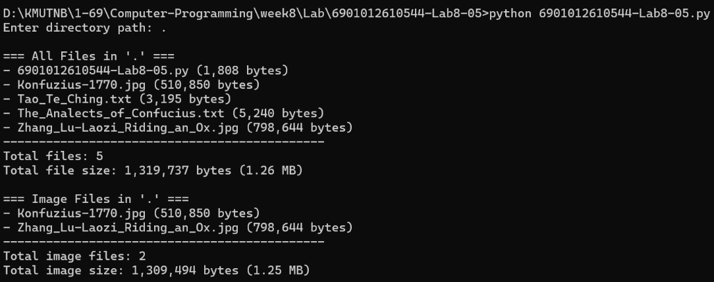
Graphic Mode
เครื่องมือที่ใช้: Python mode for Processing4 (Version 4.0a)
6. แบบไม่ใช้ Class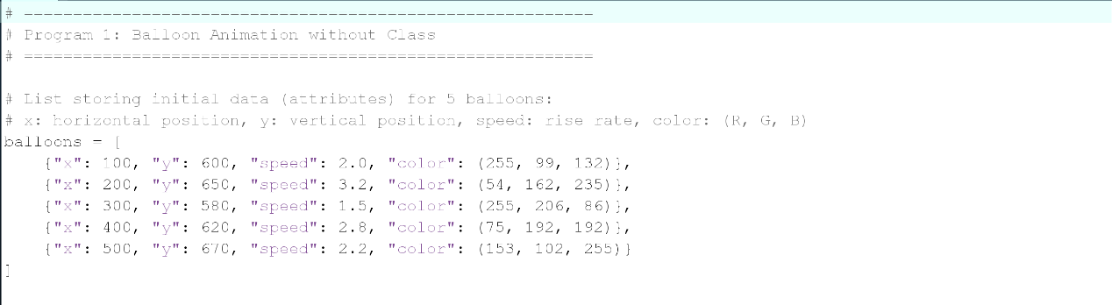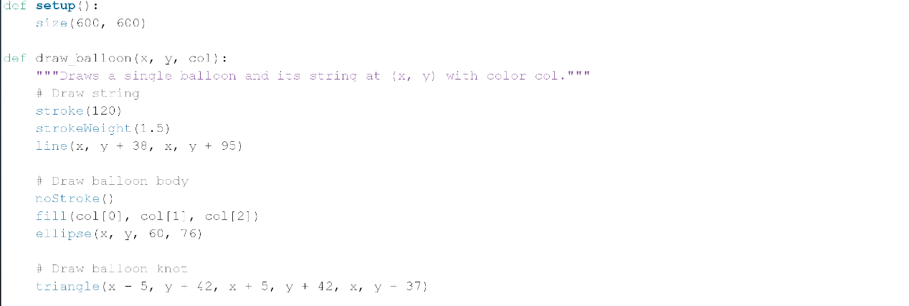
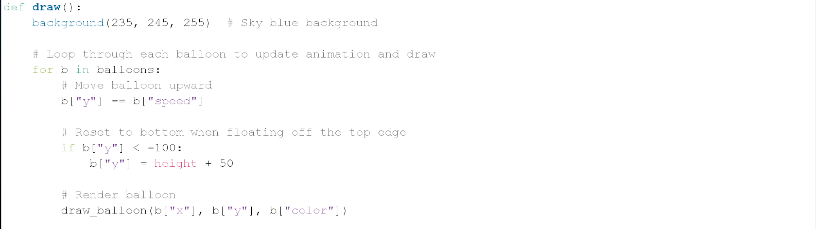

แบบใช้ Class
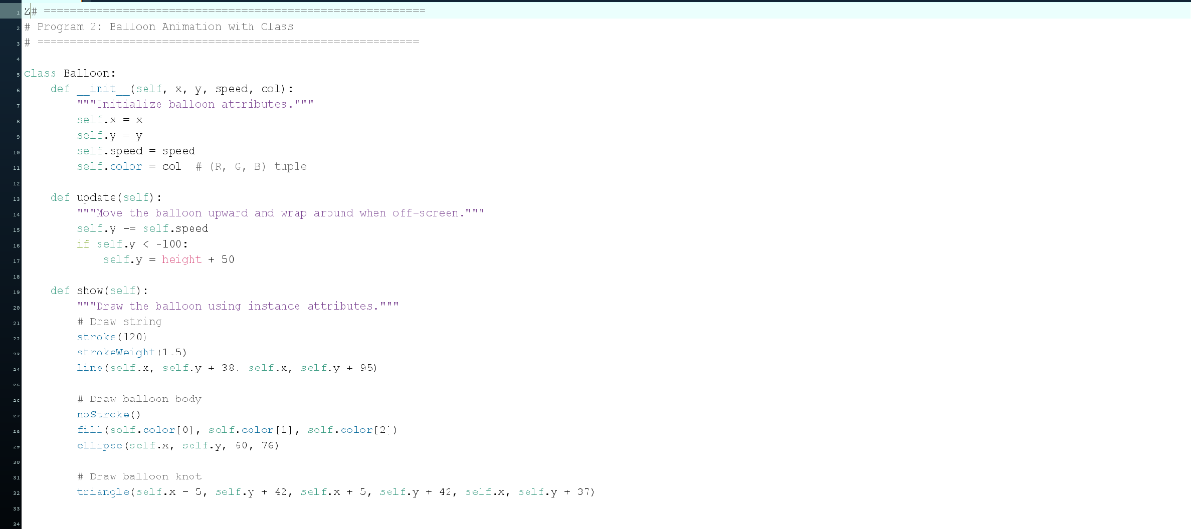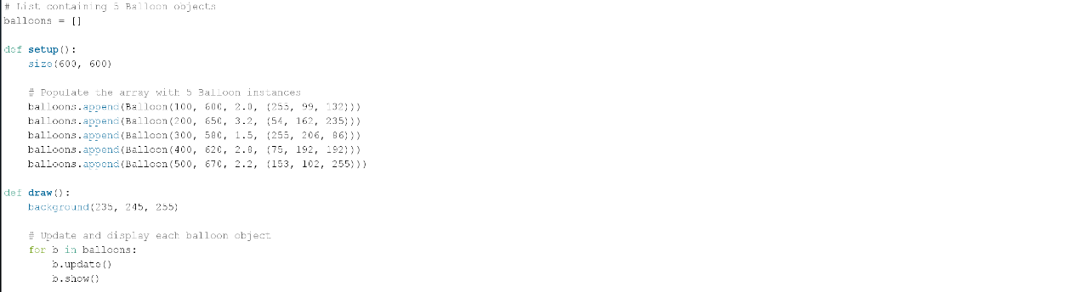

ผลลัพธ์จากโปรแกรมทั้งสองแบบ
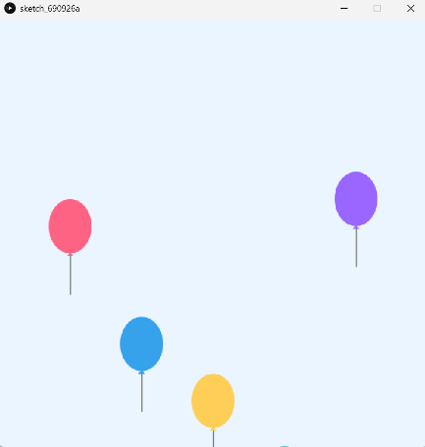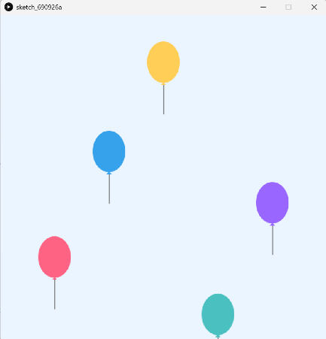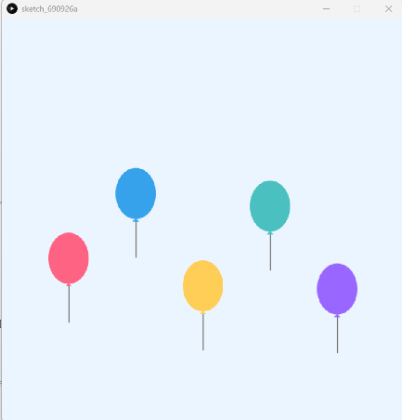

ข้อแตกต่าง
1. โครงสร้างและการจัดการข้อมูล (Data Structure)
- แบบไม่ใช้ Class: ใช้ List ของ Dictionary เพื่อระบุพิกัด ความเร็ว และสี ซึ่งต้องอ้างอิงผ่านคีย์ข้อความ เช่น b["y"] หรือ b["speed"] ทำให้เสี่ยงต่อการพิมพ์ชื่อคีย์ผิดพลาด (Typo) ได้ง่าย
- แบบใช้ Class: สร้างพิมพ์เขียว (Blueprint) ผ่านคลาส Balloon และสร้างอินสแตนซ์ผ่าน __init__ การเข้าถึงข้อมูลทำผ่านแอตทริบิวต์โดยตรง เช่น self.y หรือ self.speed ซึ่งมีความเป็นระเบียบและชัดเจนกว่า
2. การประมวลผลและการวาดผล
- แบบไม่ใช้ Class: ตรรกะการเคลื่อนที่ (b["y"] -= b["speed"]) และการตรวจสอบขอบจออยู่ปะปนในฟังก์ชันหลัก draw() จากนั้นจึงส่งค่าตัวแปรเข้าไปในฟังก์ชัน draw_balloon(x, y, col) อีกทอดหนึ่ง
- แบบใช้ Class: แต่ละอ็อบเจกต์จะแยกกันอย่างสมบูรณ์ เมธอด update() จัดการการเลื่อนตำแหน่งและการรีเซ็ตขอบจอ ส่วนเมธอด show() ดึงค่าสีและพิกัดของตัวเองมาร่างภาพโดยอัตโนมัติ
3. ความกระชับและความชัดเจนใน draw()
- แบบไม่ใช้ Class: ภายใน draw() จะต้องเห็นรายละเอียดขั้นตอนการคำนวณทางคณิตศาสตร์และการเรียกฟังก์ชันแสดงผลพร้อมพารามิเตอร์หลายตัว
- แบบใช้ Class: ภายใน draw() เหลือเพียงการสั่งคำสั่งตามบทบาทของวัตถุ คือ b.update() และ b.show() ทำให้ฟังก์ชันหลักสะอาดและมองเห็นภาพรวมของโปรแกรมได้ทันที
4. สามารถขยายต่อในอนาคต
- แบบไม่ใช้ Class: เหมาะสำหรับโปรเจกต์ขนาดเล็กหรือการทดลองสเก็ตช์ภาพเบื้องต้นอย่างรวดเร็ว แต่หากต้องการเพิ่มคุณสมบัติ เช่น ให้ลูกโป่งแกว่งไปมาตามแรงลม หรือแตกเมื่อคลิกเมาส์ จะต้องคอยปรับแต่ง Dictionary และฟังก์ชันแยกต่างหากหลายจุด
- แบบใช้ Class: ออกแบบมาเพื่อโปรแกรมที่มีการจำลองหลายวัตถุ (Multi-agent/Particle Simulation) หากต้องการเพิ่มพฤติกรรมใหม่ สามารถบรรจุไว้ในเมธอดของ Balloon ได้ทันที หรือนำไปสร้างลูกโป่งแบบสุ่ม นับร้อยลูกได้อย่างเป็นระบบ

